

实验实训报告本
课程名称：有限元分析及应用
学生姓名：________________
专业班级： 25机械设计制造C1班
学 号：________________（后两位 03）
2026—2027 学年第一学期
学号尾号 03 图表版 圆筒采用独立数值计算 其他图表的来源见图注
广东工商职业技术大学实验实训报告
授课教师： 刘德刚 实验实训指导教师： 刘德刚
项目名称 | 实践项目1：平面问题的求解——厚壁圆筒受力分析
时间 | 日期与节次：按实际实训安排填写
分组情况 | 1 人/组 | 小组成员 | 按封面姓名填写
实验实训  内容 | 研究内压作用下厚壁圆筒的径向应力和切向应力。学号后两位 n=03，按十进制取 n=3。  内半径 r₁=40+3=43 mm；外半径 r₂=43+45=88 mm；内压 p=8+0.15×3=8.45 MPa。外壁压力为零。  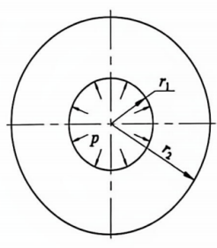  按本项目的目的与要求采用二维平面应变、四分之一圆环模型。原题“无轴向力”与严格平面应变存在物理差别，见结果分析。
实验实训  目的与要求 | 1. 理解平面应变问题力学概念，掌握结构对称性在有限元仿真中的应用，学会利用对称条件简化模型。  2. 熟悉ANSYS Workbench静力学分析完整流程：项目创建、材料定义、几何建模、2D平面分析设置、网格划分、载荷与约束施加、求解与后处理。  3. 掌握圆柱局部坐标系建立，实现径向应力、切向应力结果提取，学会定义路径输出应力分布曲线。
所用仪器  设备/软件 | 电脑、ANSYS软件
实验实训  步骤及  （数据）记录 | 1 几何模型建立  采用 XY 平面内的四分之一圆环，内半径 43 mm、外半径 88 mm，壁厚 45 mm。实际 Workbench 建模时创建面体并设为二维平面应变。  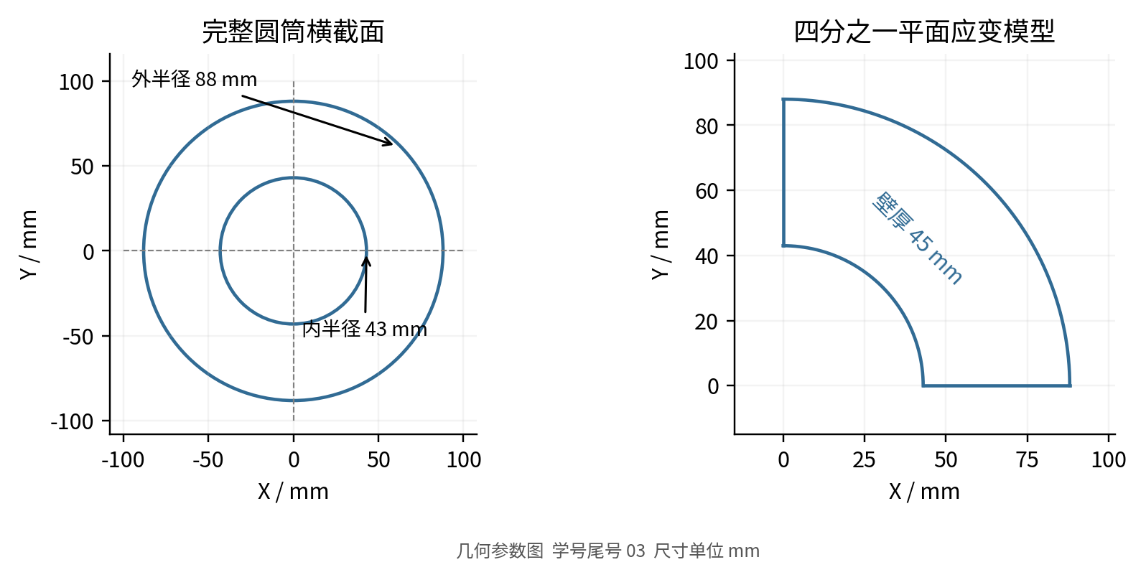  图 1-1 按尾号 03 生成的圆筒几何与尺寸图  2 材料设置  表 1-1 材料与分析参数  3 网格划分与统计  采用独立实现的四节点双线性四边形单元 Q4，2×2 高斯积分。图中为细网格；三组网格的数量和位移均由本次实际计算取得。它们不等同于 ANSYS 二次单元的统计。  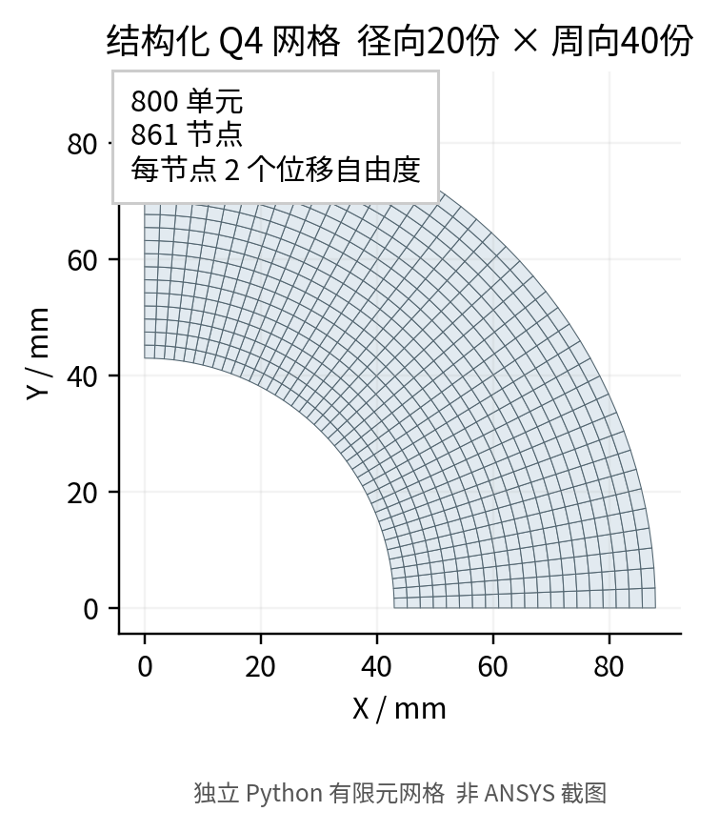  图 1-2 圆筒结构化计算网格（独立有限元）  表 1-2 本次网格统计与位移收敛记录  几何正交指标定义为高斯点处 det(J)/(|J第一行|·|J第二行|) 的单元最小值，再取各单元平均；它仅反映本计算网格的局部正交性，不能当作 ANSYS 的 Element Quality。位移误差以平面应变拉梅位移为基准。  4 边界条件与载荷  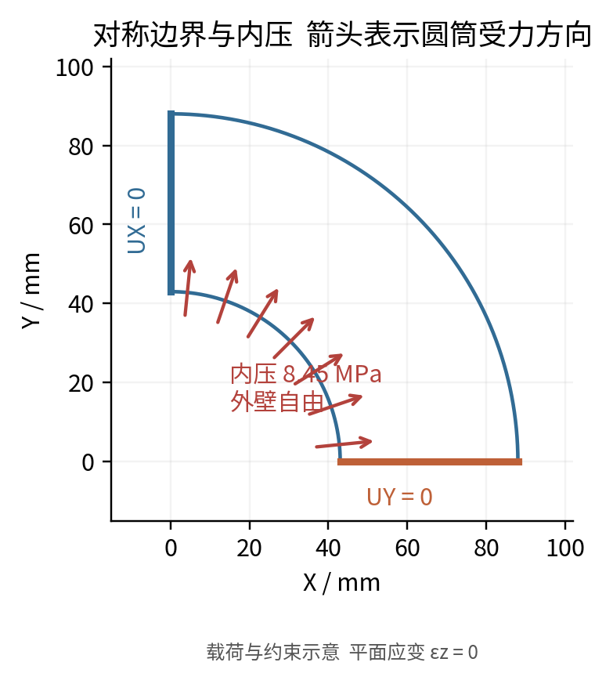  图 1-3 内压及两条对称边的约束方向  表 1-3 载荷约束与反力核对  5 计算结果与路径应力  以下彩色分布图来自本次独立 Q4 计算。应力取单元中心值，位移图用单元节点位移幅值的均值着色，几何形状未放大。  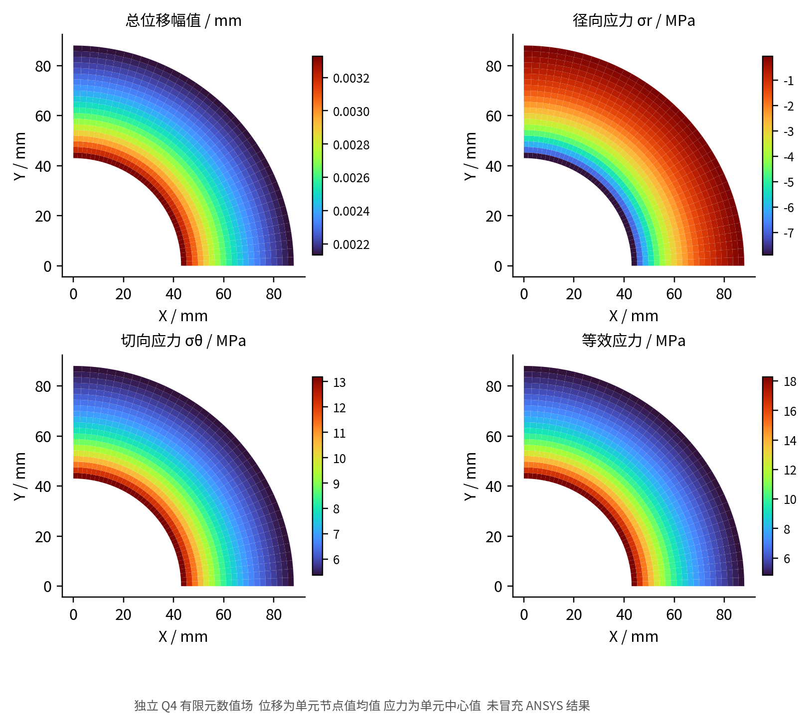  图 1-4 总位移、径向应力、切向应力及等效应力数值分布  表 1-4 数值结果与理论校核  拉梅应力：A=2.65039016 MPa，B=20524.621408 MPa·mm²；径向应力为 A−B/r²，切向应力为 A+B/r²。内壁径向位移理论值为 0.00339887 mm。  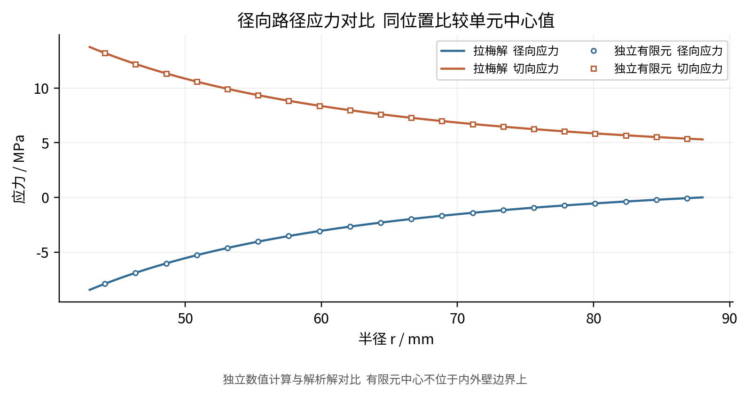  图 1-5 同一径向路径上的独立有限元值与拉梅解  表 1-5 路径采样数据（应力单位 MPa）  6 结果分析  网格由 50 个加密到 800 个单元后，最大位移的相对误差由 0.8883% 降到 0.0568%，单元中心切向应力的整体相对 L2 误差约为 0.0377%。径向应力为压应力并向外壁零压力靠近；切向拉应力从内壁向外壁递减。  中心取值不覆盖内壁，不能把单元中心最大切向应力 13.1936 MPa 直接与内壁理论峰值当作同点误差。真实 ANSYS 工程中应统一路径、坐标系和应力外推方式。  平面应变会产生轴向反力；原题同时提到“无轴向力”，与严格平面应变有差别。本计算按实训目的使用平面应变。若端部自由且严格无轴向合力，需要调整轴向假设；径向、切向拉梅应力不变，位移及等效应力会改变。
  参数 | 数值 | 单位或说明
  材料 | Structural Steel | 线弹性结构钢
  弹性模量 E | 200000 | MPa
  泊松比 ν | 0.30 | 无量纲
  分析类型 | Plane Strain | 轴向应变为零
  计算厚度 | 1 | mm，反力按此厚度计
  径向尺寸  mm | 单元数 | 节点数 | 平均几何  正交指标 | 最大位移  mm | 位移误差  %
  9.00 | 50 | 66 | 0.99897 | 0.00336868 | 0.8883
  4.50 | 200 | 231 | 0.99974 | 0.00339119 | 0.2261
  2.25 | 800 | 861 | 0.99994 | 0.00339694 | 0.0568
  区域或项目 | 设置或计算值 | 说明
  内圆弧 | 8.45 MPa | 压力使圆筒沿径向向外扩张
  外圆弧 | 自由边界 | 外压为零
  X 轴上的径向边 | UY=0 | UX 自由
  Y 轴上的径向边 | UX=0 | UY 自由
  外载合力 (Fx,Fy) | (363.3500,363.3500) N | 按轴向厚度 1 mm 计算
  支反力 (Rx,Ry) | (−363.3500,−363.3500) N | 与外载方向相反
  结果量 | 本次数值 | 参考或取值位置
  最大节点总位移 | 0.00339694 mm | 理论最大值 0.00339887 mm
  单元中心径向应力最小值 | -7.88859 MPa | 单元中心，不在内壁边界上
  单元中心切向应力最大值 | 13.19356 MPa | 单元中心，不在内壁边界上
  单元中心等效应力最大值 | 18.28848 MPa | 包含平面应变轴向应力
  内壁径向应力理论值 | −8.45000 MPa | 拉梅边界条件
  内壁切向应力理论值 | 13.75078 MPa | 拉梅边界值
  相对平衡残差 | 1.00e-13 | 仅对自由度方程计算
  半径  mm | 径向应力  数值 | 径向应力  理论 | 切向应力  数值 | 切向应力  理论
  44.116 | -7.8886 | -7.8953 | 13.1936 | 13.1960
  50.865 | -5.2774 | -5.2825 | 10.5799 | 10.5833
  57.614 | -3.5289 | -3.5329 | 8.8301 | 8.8337
  64.363 | -2.3010 | -2.3042 | 7.6016 | 7.6050
  71.111 | -1.4059 | -1.4084 | 6.7060 | 6.7092
  77.860 | -0.7333 | -0.7353 | 6.0332 | 6.0361
  86.858 | -0.0686 | -0.0701 | 5.3683 | 5.3709
实验实训  结果分析  及体会 | 本次独立有限元计算验证了对称约束、内压方向和径向坐标变换的设置。三组网格显示位移向解析解收敛，反力与外载平衡。应力比较需区分单元中心与边界值；网格数量、数值来源及误差基准应同时记录。后续在 ANSYS 中复现时，可用本表的数据规律和解析边界值检查建模是否正确。
教师评分 | 教师签名：
  等级 | 优秀 | 良好 | 中等 | 及格 | 不及格
  评分
广东工商职业技术大学实验实训报告
授课教师： 刘德刚 实验实训指导教师： 刘德刚
项目名称 | 实践项目2：静力学问题的求解——扳手受力分析
时 间 | 日期与节次：按实际实训安排填写
分组情况 | 1 人/组 | 小组成员 | 按封面姓名填写
实验实训  内容 | L 型内六角扳手，截面为外接圆半径 10 mm 的正六边形，拐角圆角 R=15 mm。学号后两位 n=3：F=603 N，L₁=103 mm，L₂=53 mm。短臂端面完全固定，长臂端部施加拧紧力。  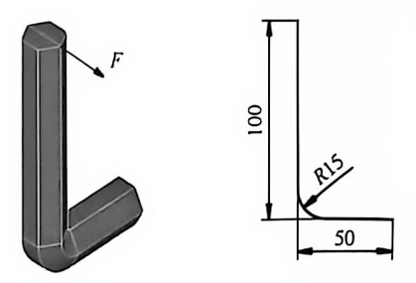  原图中的 100、50 为示例尺寸，建模时分别改为 103、53 mm。力的方向须结合拧紧方向确定，以下采用垂直于 L 形中心线平面的横向力。
实验实训  目的与要求 | 1、熟悉 ANSYS Workbench 18.2 静力学分析完整流程，掌握 Static Structural 项目创建、材料编辑、几何体建模、网格划分、载荷约束施加、求解及后处理基本操作。  2、掌握 Design Modeler 中草图绘制、多边形草图、路径草图，使用Sweep（扫掠）命令创建 L 型扳手三维实体模型。  3、掌握集中力载荷、固定约束的施加方法，学会 von-Mises 等效应力、总变形结果查看，掌握切片图、支反力查询等后处理工具。
所用仪器  设备/软件 | 电脑、ANSYS软件
实验实训  步骤及  （数据）记录 | 1 几何模型建立  L 型中心线路径位于 XZ 平面，名义长臂 103 mm、短臂 53 mm、转角 R15。用外接圆半径 10 mm 的正六边形截面扫掠。图中尺寸用于建模说明，实际三维尺寸仍应按课程图纸的标注基准核对。  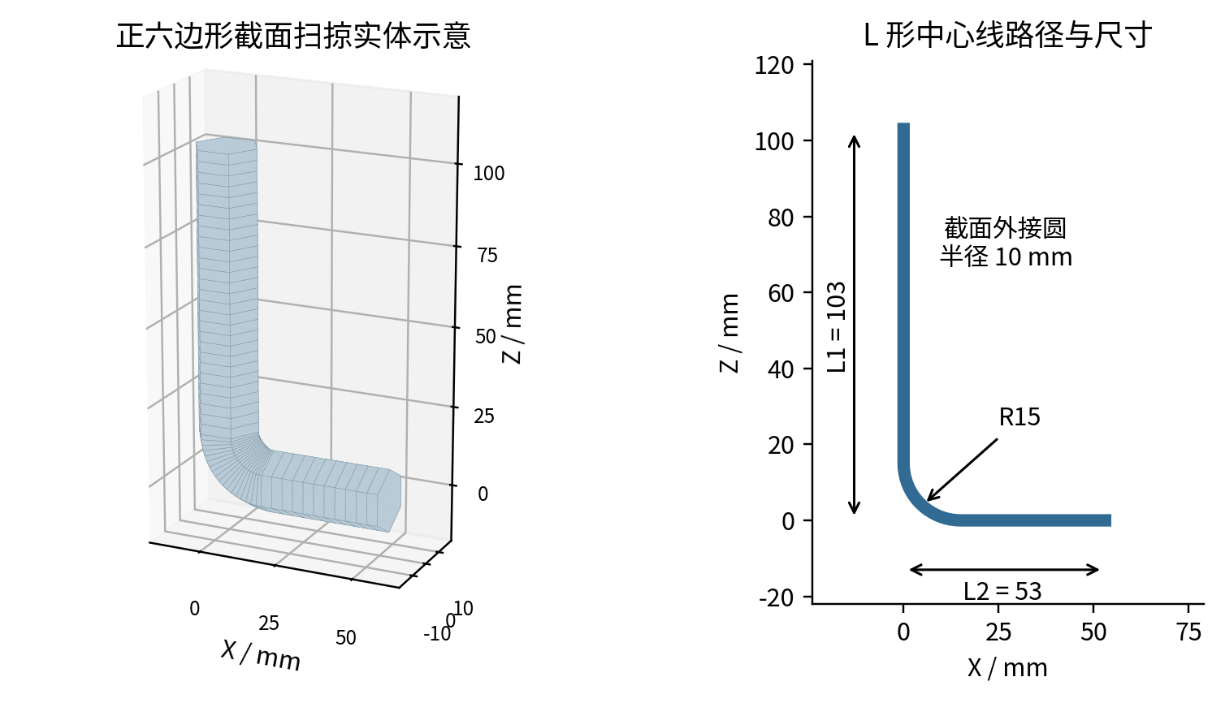  图 2-1 尾号 03 的扳手几何、截面及中心线路径  2 材料与参数设置  表 2-1 几何和材料参数  3 网格划分  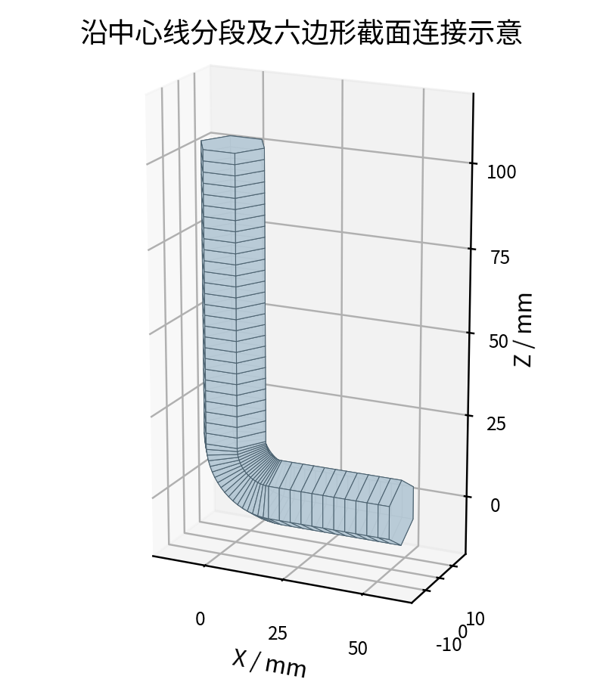  图 2-2 扫掠分段和外表面线框示意  表 2-2 ANSYS 体网格记录表  图 2-2 为可视化线框，未生成内部体单元，不能据此填写实际有限元单元数。局部细化后应比较端部位移及圆角处应力是否稳定。  4 边界条件与载荷  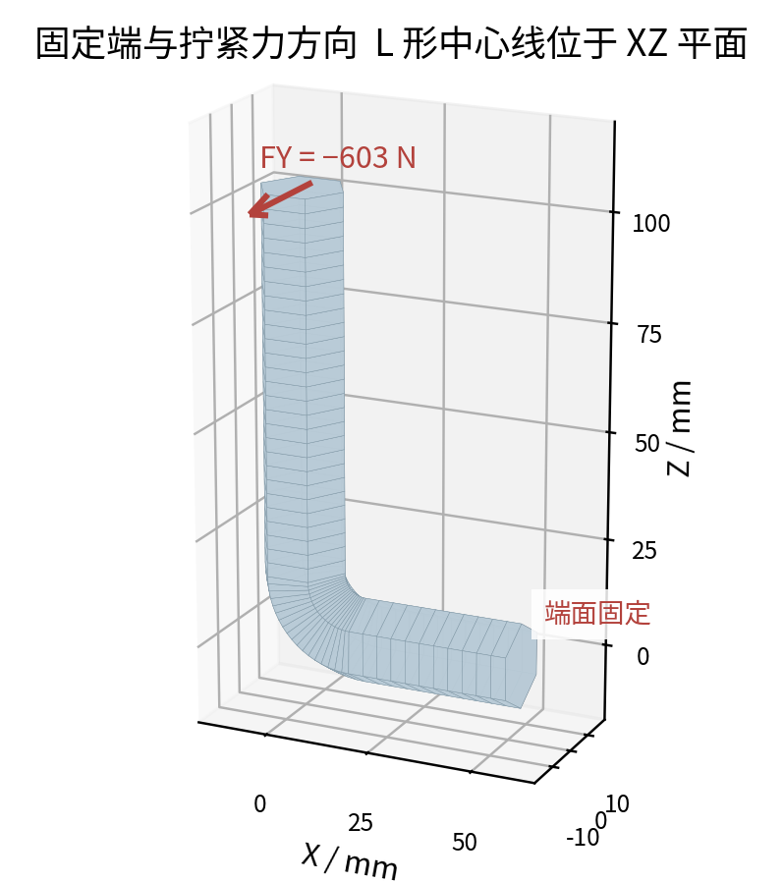  图 2-3 短臂端面固定和长臂端部横向力  表 2-3 力与约束分量  5 长臂简化计算图与数据  为检查数量级，仅将长臂近似成正六边形等截面的直悬臂梁。此处图形不包含短臂弯扭柔度和圆角应力集中，不能作为完整扳手的 ANSYS 结果。  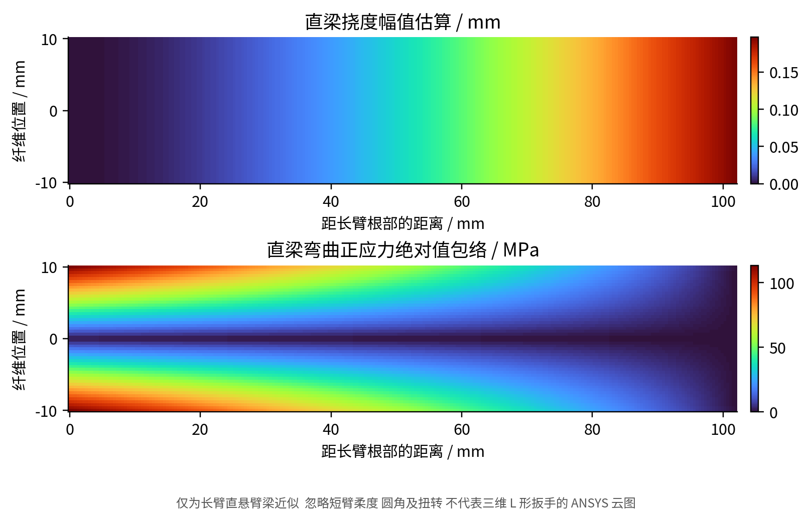  图 2-4 直梁近似的挠度与弯曲应力包络  表 2-4 简化理论校核数据  6 结果分析  预计较大位移位于长臂加载端，圆角和固定端附近需要检查局部应力。弯扭组合及应力峰值应由三维计算确认；强度判定需要材料实际屈服强度和收敛的有效等效应力。上述直梁校核不能证明完整扳手强度合格。
  项目 | 数值 | 单位
  拧紧力 F | 603 | N
  长臂 L1 | 103 | mm
  短臂 L2 | 53 | mm
  圆角半径 | 15 | mm
  截面外接圆半径 | 10 | mm
  结构钢弹性模量 | 200000 | MPa
  泊松比 | 0.30 | 无量纲
  记录项 | 建议设置或状态
  全局单元尺寸 | 建议初值 3 mm
  圆角及固定端局部尺寸 | 建议 1.5 mm
  单元类型 | 二次实体单元，按可扫掠性选择方法
  单元数量、节点数量 | 待 ANSYS 实际划分后读取
  平均单元质量 | 待 ANSYS Mesh Statistics 实测
  位置 | 设置 | 校核
  短臂末端面 | Fixed Support | 全部平移自由度固定
  长臂末端面 | FX=0，FY=−603 N，FZ=0 | 端部合力大小 603 N
  载荷点应力 | 若采用顶点集中力需辨识奇异性 | 不直接作为材料强度依据
  固定端反力 | 实际三维求解后读取 | 合力应与外载相反
  计算量 | 计算值 | 说明
  截面积 | 259.8076 mm² | 正六边形，外接圆半径 10 mm
  截面惯性矩 | 5412.6588 mm⁴ | 截面内形心轴
  长臂名义根部弯矩 | 62109 N·mm | F×L1
  弯曲应力包络上界 | 114.75 MPa | 取最远纤维距离 c=10 mm
  直梁端部挠度 | 0.2029 mm | FL1³/(3EI)
  完整 L 形最大总变形 | 待三维求解 | 不能用直梁结果替代
  完整 L 形最大等效应力 | 待三维求解 | 需包含扭转和圆角影响
实验实训  结果分析  及体会 | 扳手分析需要把截面草图、扫掠路径和力的方向统一到同一坐标系。受力不同会改变弯曲与扭转的比例；施加载荷前应检查拧紧力矩的方向。理论直梁结果可用于发现单位或约束错误，但不能代替曲杆的三维分析。比较网格结果时，应区分圆角处真实应力集中与理想点载荷引起的奇异峰值。
教师评分 | 教师签名：
  等级 | 优秀 | 良好 | 中等 | 及格 | 不及格
  评分
广东工商职业技术大学实验实训报告
授课教师： 刘德刚 实验实训指导教师： 刘德刚
项目名称 | 实践项目3：概念建模及静力学问题的求解——水杯变形分析
时 间 | 日期与节次：按实际实训安排填写
分组情况 | 1 人/组 | 小组成员 | 按封面姓名填写
实验实训  内容 | 如图，纸制水杯，纸板厚度为0.267；纸杯上口直径85mm，底部直径50mm，杯高95mm，杯口圆角R1.5 mm。  纸板材料参数：弹性模量E=10¹⁰Pa，泊松比=0.32。分析水杯装满水后倾翻30°，其变形、应力分布情况。  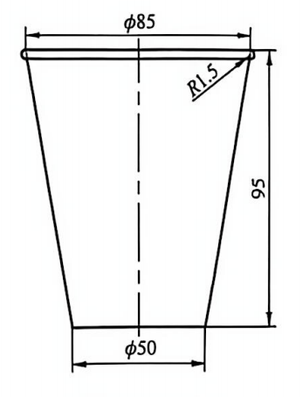
实验实训  目的与要求 | 1. 掌握 ANSYS Workbench 中Desig Modeler概念建模方法，学习面体（壳体）、线体的创建，掌握旋转生成壳体、提取边线生成线体、给线体赋予截面属性的操作。  2. 学会自定义新材料，完成材料参数的定义与分配，掌握薄壁壳体厚度属性设置。  3. 掌握局部坐标系的创建方法，学习静水压力载荷的施加方式。  4. 掌握壳体+线体多几何体零件的静力学分析完整流程：网格划分、施加约束、求解、后处理查看总变形、等效应力云图。
所用仪器  设备/软件 | 电脑、ANSYS软件
实验实训  步骤及  （数据）记录 | 1 几何模型建立  本项目参数不随学号变化。以截锥母线旋转成壳面，建立杯底面并设置厚度；杯口边线可作为等效卷边线体。倾斜状态下自由液面保持水平，满杯缓慢倾斜会溢水。  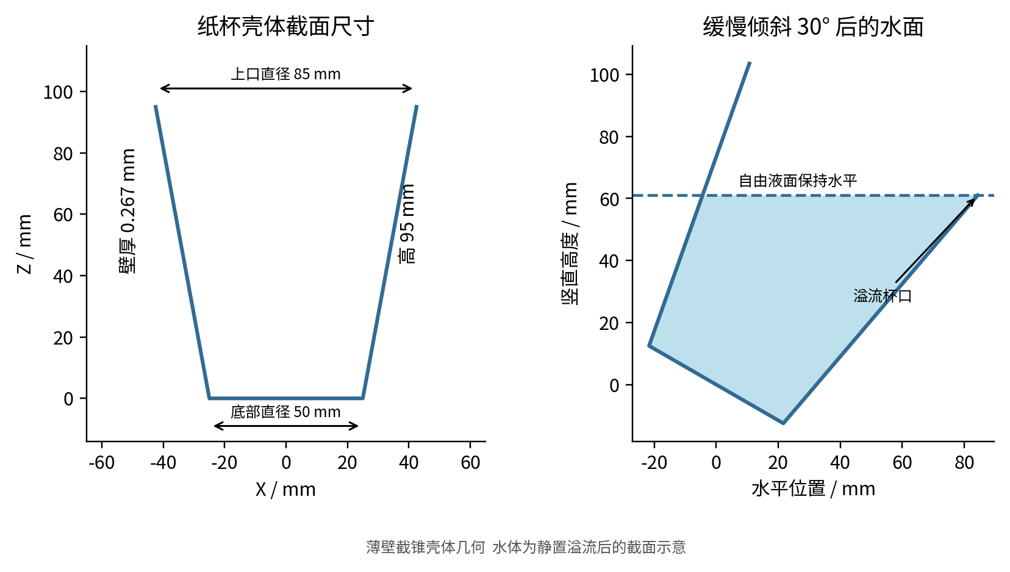  图 3-1 纸杯几何尺寸与倾斜后自由液面  2 材料和壳厚度设置  表 3-1 纸杯分析参数  3 网格划分及连接  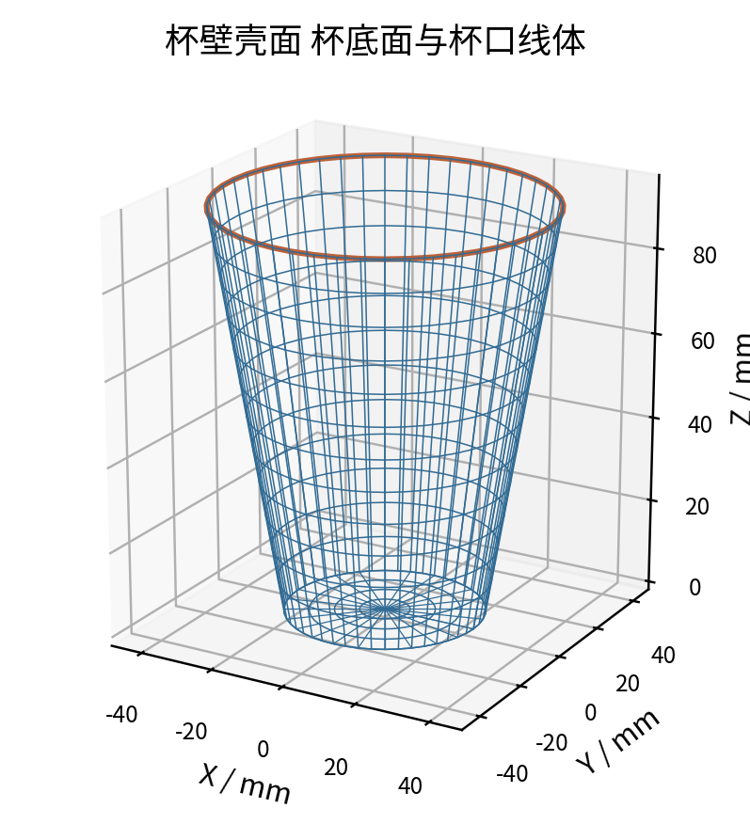  图 3-2 壳面网格、杯底和杯口线体示意  表 3-2 壳体网格记录表  杯口 R1.5 不应在没有说明的情况下重复计入壳体和线体刚度。若等效为圆截面线体，须明确截面参数和连接方式。图 3-2 不作为实际壳单元统计。  4 边界条件与静水载荷  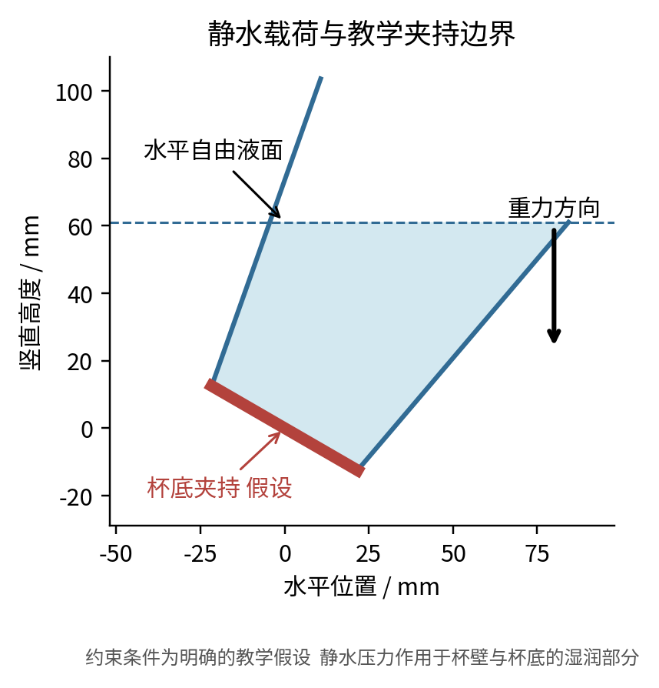  图 3-3 倾斜后的水平液面与杯底夹持假设  支撑采用杯底由刚性夹具固定的教学假设。令局部 z 从杯底沿杯轴向上、x 指向下坡侧，水面高度常数 H=95cos30°−42.5sin30°=61.0224 mm。静水压力为 9.81×10⁻⁶×max(0,H−zcos30°+xsin30°) MPa。  表 3-3 载荷与支撑设置  5 静水压力分布图与数据  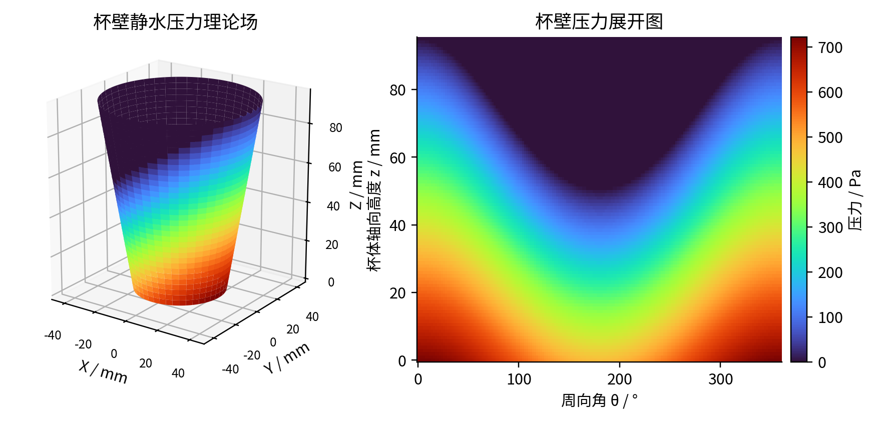  图 3-4 倾斜纸杯的理论静水压力分布及展开图  表 3-4 静水载荷采样值（局部坐标单位 mm）  6 结果分析  最大静水压力约为 721.25 Pa，位于杯底下坡侧。压力场不再轴对称，水面以上为零。图 3-4 是载荷理论场，不是位移或等效应力云图；后两者需在明确支撑、线壳连接和大变形设置后由 ANSYS 求解。纸板许用应力和真实各向异性参数未给出，不能直接作强度合格结论。
  参数 | 数值 | 说明
  杯口直径、底部直径 | 85 mm、50 mm | 来自原题
  杯高、杯口圆角 | 95 mm、R1.5 mm | 来自原题
  壳体厚度 | 0.267 mm | 原题厚度按 mm 理解
  弹性模量 E | 10¹⁰ Pa=10000 MPa | 保留原题上标指数
  泊松比 | 0.32 | 各向同性线弹性近似
  水密度、重力加速度 | 1000 kg/m³、9.81 m/s² | 静水载荷
  倾斜角度 | 30° | 缓慢倾斜，溢流后静置
  记录项 | 设置与状态
  面体、线体 | 杯壁与杯底为壳体；杯口为等效线体
  建议全局尺寸 | 3 mm
  建议局部尺寸 | 杯底连接及杯口区域 1.5 mm
  连接检查 | 杯壁、杯底和杯口共享节点或建立等效连接
  单元数、节点数、质量 | 待 ANSYS 真实壳网格生成后记录
  区域或项目 | 设置
  杯底面 | 固定支撑，代表教学夹持工况
  水面以上的杯壁 | 压力为 0
  水面以下的杯壁与杯底 | 施加随竖直水深线性增长的压力
  纸杯自重 | 题目未给纸板密度，本计算未包含
  压力方向 | 水侧推向杯壁外侧；核对壳法线
  位置 | x | z | 水深 mm | 压力 Pa
  杯底下坡侧 | 25.000 | 0.000 | 73.522 | 721.25
  杯底中心 | 0.000 | 0.000 | 61.022 | 598.63
  杯底上坡侧 | -25.000 | 0.000 | 48.522 | 476.00
  自由液面 | 0.000 | 70.463 | 0.000 | 0.00
  最低杯口点 | 42.500 | 95.000 | 0.000 | 0.00
实验实训  结果分析  及体会 | 纸杯分析的重点是薄壁壳体建模及倾斜状态下的静水载荷。自由液面由重力方向决定，开口杯倾斜后需要考虑溢水，否则会高估水量或在露出水面的杯壁上施加错误压力。壳厚度、卷边等效截面和实际夹持条件都影响刚度，比较结果时应固定这些假设，并检查是否需要几何非线性分析。
教师评分 | 教师签名：
  等级 | 优秀 | 良好 | 中等 | 及格 | 不及格
  评分
广东工商职业技术大学实验实训报告
授课教师： 刘德刚 实验实训指导教师： 刘德刚
项目名称 | 实践项目4：复杂问题的求解—液压支架顶梁刚度和强度分析
时 间 | 日期与节次：按实际实训安排填写
分组情况 | 1 人/组 | 小组成员 | 按封面姓名填写
实验实训  内容 | 将外部几何文件顶梁.x_t导入软件，对液压支架顶梁做刚度与强度静力学分析。  工况条件：  1. 约束条件：立柱上柱窝球面施加无摩擦约束；掩护梁销孔圆柱孔面施加径向约束（径向固定，轴向、切向自由）。  2. 载荷条件：顶梁上表面承受顶板传来线性分布压力；前端压力 2.6 MPa，后端压力 3.4 MPa，压力沿长度方向线性变化，使用函数定义压力载荷。  3. 材料：Structural Steel 结构钢，分析顶梁的变形（刚度）与应力分布（强度）。  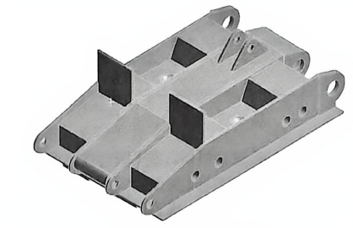
实验实训  目的与要求 | 1. 掌握外部三维模型导入 ANSYS Workbench 静力学分析项目的完整流程。  2. 掌握命名选择（Named Selection）、局部坐标系创建，学习函数形式的分布压力载荷施加方法。  3. 掌握多种约束类型应用：无摩擦约束 Frictionless Support、圆柱面径向约束 Cylindrical Support。  4. 完成顶梁刚度、强度仿真，通过总变形云图评估刚度，von‑Mises 等效应力评估结构强度。  5. 学会复杂模型网格控制方法，理解 Hex Dominant 六面体主导网格划分的作用，掌握后处理查看变形、应力结果。
所用仪器  设备/软件 | 电脑、ANSYS软件
实验实训  步骤及  （数据）记录 | 1 导入顶梁几何  在 Static Structural 项目中导入课程文件“顶梁.x_t”，核对单位、主要尺寸、销孔、柱窝和筋板连接。当前附件包含下列结构示意图，尚未包含该实体几何，不能从图片反推壁厚、孔位和真实尺寸。  图 4-1 原题提供的顶梁结构示意图  2 材料与命名选择设置  表 4-1 材料与命名选择  3 网格划分策略与记录  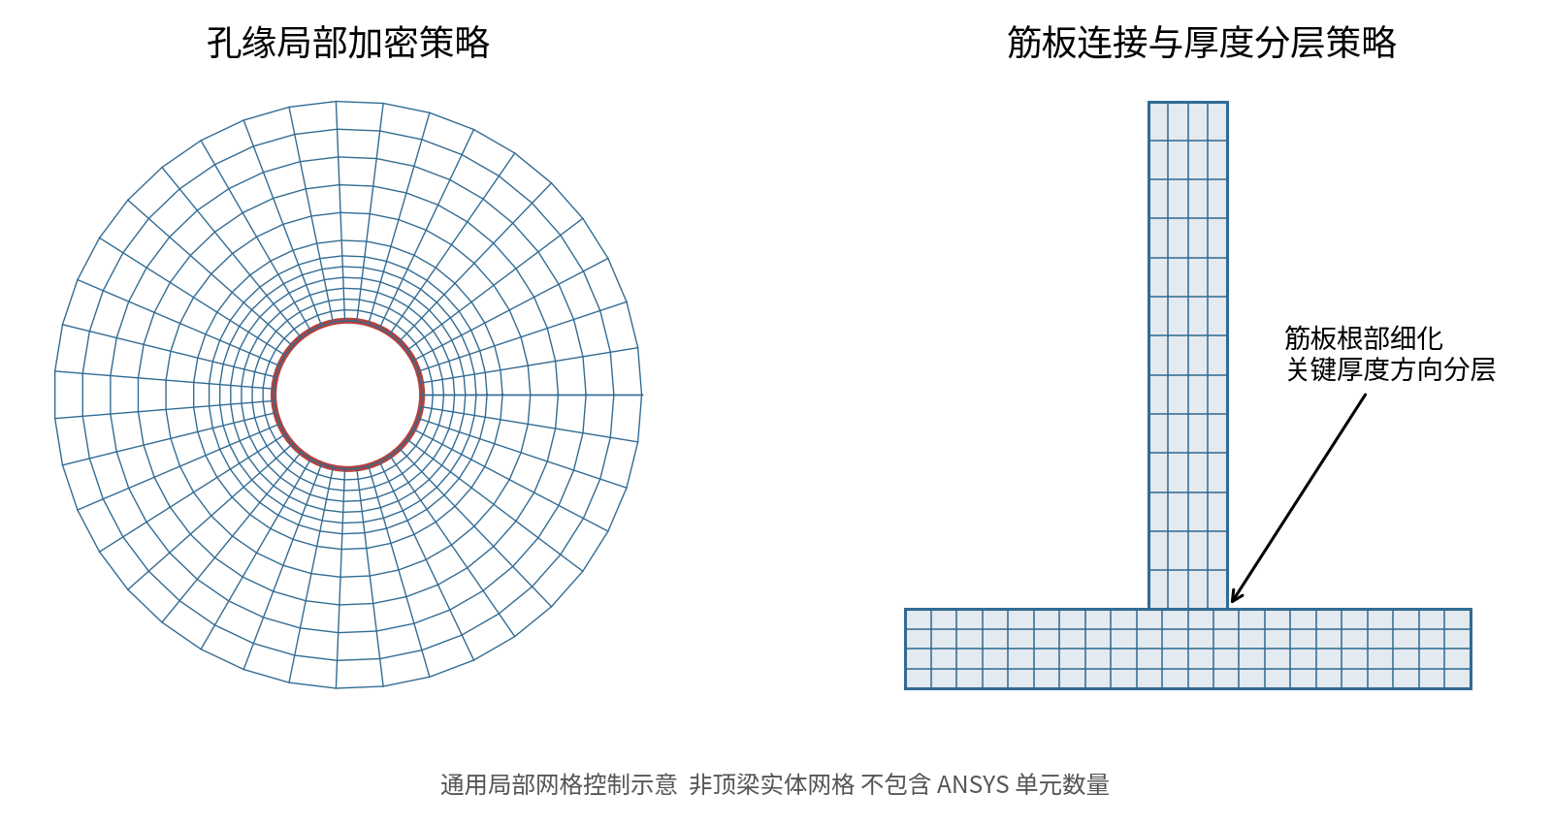  图 4-2 销孔、筋板及关键厚度的局部网格策略  表 4-2 顶梁网格记录表  4 边界条件与线性压力  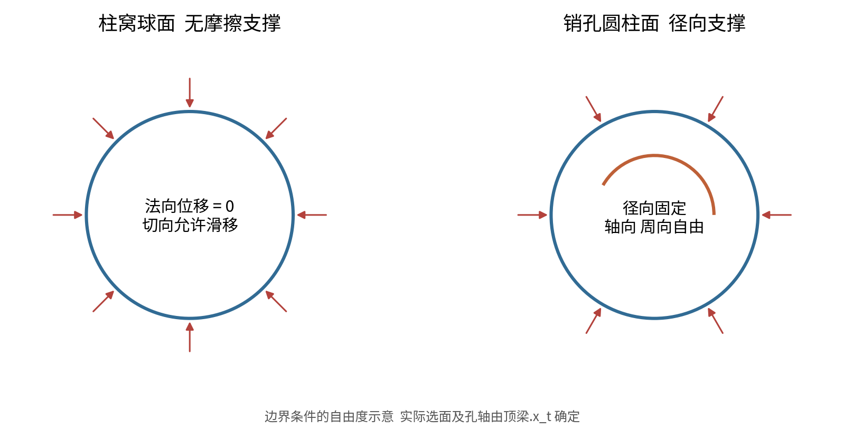  图 4-3 无摩擦支撑和圆柱面径向支撑的自由度  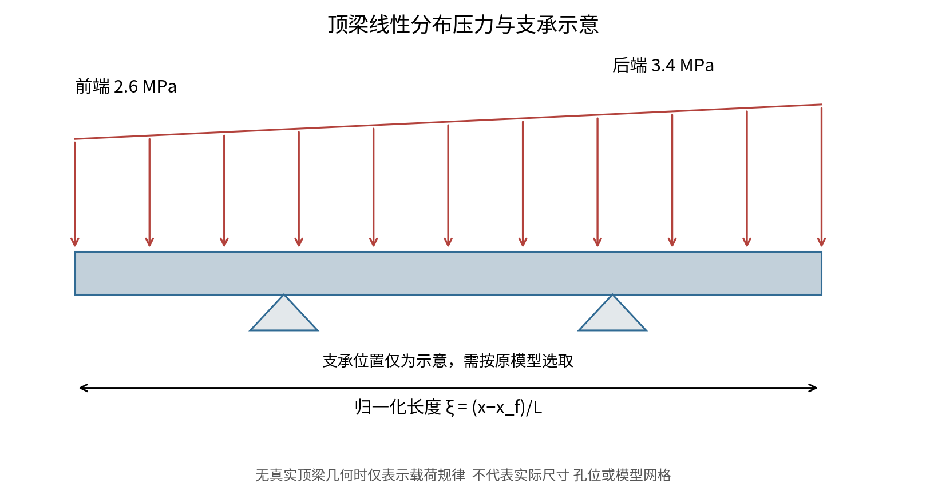  图 4-4 顶梁前后端压力与支承的归一化示意  沿前端至后端建立局部 x 轴，令 ξ=(x−x_f)/L，施加 p=2.6+0.8ξ MPa。两端必须分别核对为 2.6 与 3.4 MPa，压力方向从顶板指向顶梁。实际支承选面、坐标原点及孔轴由真实模型确定。  表 4-3 载荷和约束设置  5 载荷校核图与数据  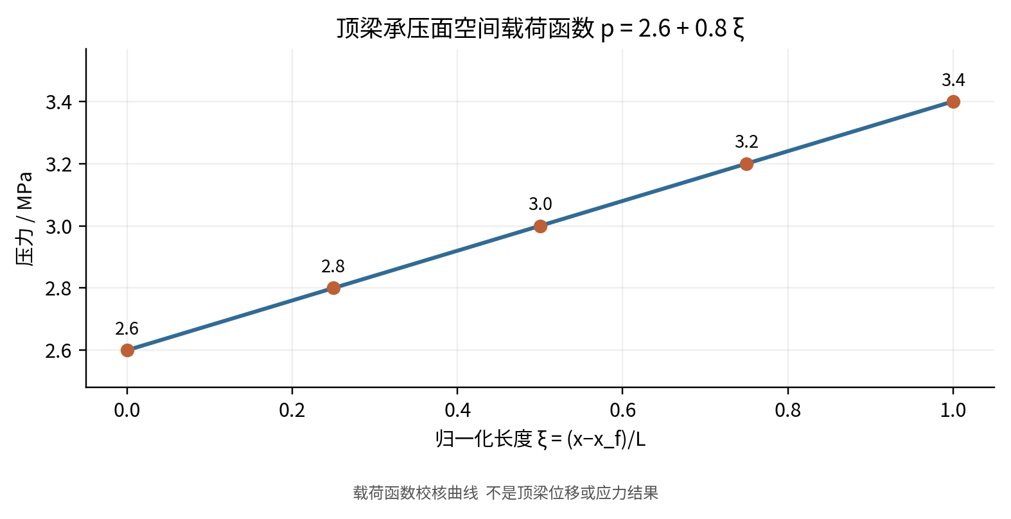  图 4-5 沿顶梁长度的压力函数校核曲线  表 4-4 归一化长度与压力  表 4-5 实际求解结果记录表  6 结果分析  端点与中点的压力值满足线性函数，说明函数定义和单位可校核。实际合力应对真实承压面做压力积分；仅当等宽完整矩形承压面且方向一致时，才可用平均压力 3.0 MPa 乘面积估算。最大变形、应力和安全系数不能从载荷示意图得出。
  项目 | 设置 | 说明
  材料 | Structural Steel | 线弹性结构钢
  E、ν | 200000 MPa、0.30 | 以实际工程数据为准
  承压上表面 | Top_Pressure | 施加线性压力
  立柱上柱窝球面 | Column_Seat | 无摩擦支撑
  掩护梁销孔圆柱面 | Pin_Hole | 圆柱面径向约束
  记录项 | 设置或待记录内容
  网格方法 | Hex Dominant 或质量合适的混合二次实体网格
  全局尺寸 | 根据实际壁厚及整体尺寸确定
  局部加密 | 销孔、柱窝、筋板根部；关键厚度方向分层
  节点数、单元数、平均质量 | 缺少顶梁.x_t，暂不填写
  收敛检查 | 基准尺寸与约 0.7 倍尺寸比较位移和有效应力
  位置 | 设置 | 自由度说明
  柱窝球面 | Frictionless Support | 法向固定，切向可滑动
  销孔圆柱面 | Cylindrical Support | 径向固定，轴向与切向自由
  承压上表面 | 2.6+0.8ξ MPa | 沿长度线性变化
  整体约束检查 | 排除刚体运动 | 不为消除报警而整体固定
  ξ | 0 | 0.25 | 0.50 | 0.75 | 1.00
  p / MPa | 2.60 | 2.80 | 3.00 | 3.20 | 3.40
  结果量 | 当前状态 | 求解后应记录
  最大总变形 | 需顶梁.x_t 及真实求解 | 数值、单位和位置
  最大有效等效应力 | 需真实网格与求解 | 峰值、位置、收敛变化
  支反力、支反力矩 | 需真实载荷面积和支撑 | 与分布载荷整体平衡
  强度与刚度评价 | 待材料强度及允许变形量 | 依据和评价结论
实验实训  结果分析  及体会 | 复杂顶梁分析需要把承压表面与支承位置对应到真实结构。球面无摩擦支撑和销孔径向支撑保留的自由度不同，应根据实际连接选择约束。压力函数必须同时核对单位、坐标起点和轴向，反力平衡与网格收敛是判断模型可信度的必要依据。取得几何和实际求解记录后，才能完成刚度及强度结论。
教师评分 | 教师签名：
  等级 | 优秀 | 良好 | 中等 | 及格 | 不及格
  评分

